TZ: Holden v novém klipu vzpomínají na Rock For People a připravují singl s frontmanem Lavagance
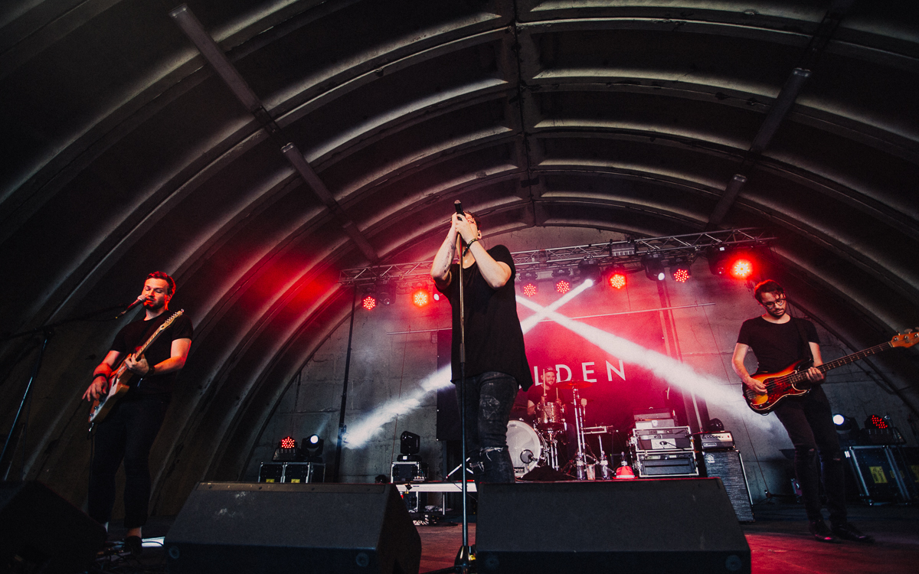

Pražská parta Holden přichází s novým klipem k songu Malinovej sirup. Ten je plný emocí z jejich povedeného vystoupení na letošním ročníku festivalu Rock For People. Na podzim chystá kapela nový singl s producentem Markem Rakovickým.

Rock For People je jedním ze zásadních tuzemských festivalů a atmosféra na něm bývá vždy skvělá, což potvrdil i jeho letošní ročník. Právě proto se kapela v čele s Martynem Starým rozhodla pořídit záběry právě zde: “Rock For People je takovým nepsaným začátkem festivalové sezóny, kterou si moc rádi užíváme. Pro kapelu jako jsme my je vždy svátek si tady zahrát, a tak jsme si řekli: proč to nezaznamenat? Poprosili jsme našeho kamaráda Molyho, který záběry natočil,” popisuje Martyn. Během letošního léta čeká Holden ještě několik festivalů, aktuální seznam je možné vidět na oficiálním Facebookovém profilu kapely.

VIDEOKLIP KE ZHLÉDNUTÍ ZDE: https://www.youtube.com/watch?v=vpnnjLKy30U&feature=youtu.be

Jakmile skončí festivalová sezóna, mají Holden v plánu ještě intenzivněji připravovat nový hudební materiál. Na podzim pak představí nový singl vzešlý ze spolupráce s producentem Markem Rakovickým ze slovenského LVGNC studia. Toto studio je největším na Slovensku, nahrávají zde umělci jako Jana Kirschner, Billly Barman nebo Majk Spirit. Připomeňme, že Marek je frontmanem tamní populární kapely Lavagance. Holden navíc na podzim zveřejní výjimečný čtyřiadvacetihodinový projekt, podrobnosti k němu oznámí již v blízké době.

